Najlepszy prezent to niepowtarzalny prezent
Przedświąteczne tygodnie to czas, w którym zastanawiamy się przede wszystkim nad podarunkami dla najbliższych. I każdy chyba przyzna, iż z roku na rok, mimo rosnącej ilości sklepów i artykułów przez nie oferowanych - kłopot z wyborem prezentu jest coraz większy.

Mnogość asortymentu nijak się ma do naszych potrzeb

Dlaczego się tak dzieje? Co to oznacza? Każdy z nas pamięta doskonale święta z dzieciństwa. Zapach makowca, piernika i przede wszystkim pomarańczy lub mandarynek. To było coś, na co czekało się cały rok i tylko wtedy można było sobie pozwolić na rarytasy. Jak jest teraz? Każdy wie! W sklepach jest wszystko. Trudno jednakże wybrać podarunek, który zaskoczy i szczerze ucieszy. Zdarzają się przypadki niechcianych prezentów, których pozbywamy się tuż po świętach na przykład po to, by nie szpeciły mieszkania. Przysłowiowy krawat lub apaszka to również standard, który mimo naszej świadomości – nadal preferujemy. Dlaczego się tak dzieje? I tu właśnie wracamy do sedna. Wielkie sieci sklepów i hipermarkety przyciągają korzystnymi cenami. Posiadają w swojej ofercie tysiące produktów, na które nieświadomi klienci rzucają się w owczym przedświątecznym pędzie, byleby tylko mieć zakupy już za sobą. Wszyscy to znamy. W rezultacie zdarza się, iż przybywając z wizytą do bliskich czy znajomych, orientujemy się, iż podarowany przez nas przedmiot jest już w ich posiadaniu. Jak uniknąć takich sytuacji?
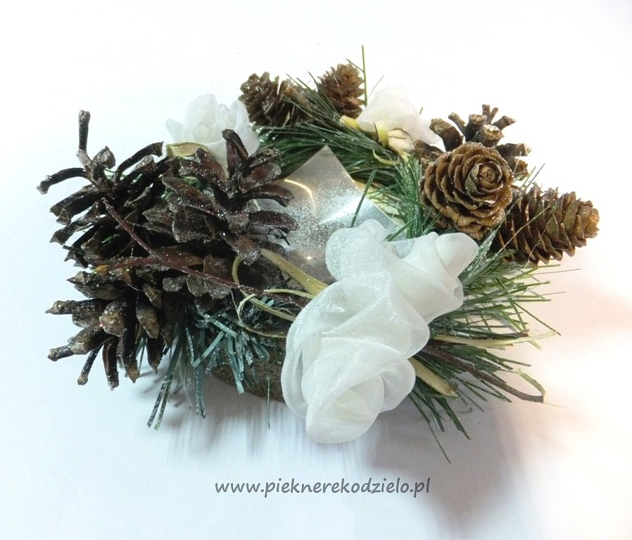

Unikalny prezent jest bezcenny

Oprócz sieciówek, czyli sklepów, które oferują fabrycznie i hurtowo produkowane artykuły, istnieją jeszcze inne, w których możemy znaleźć przedmioty wykonywane na zamówienie, z reguły ręcznie. Takie rzeczy zawsze cechują się unikalnością i są wyjątkowe. Wbrew ogólnie panującej opinii, produkty takowe wcale nie muszą być bardzo drogie. Przykłady znajdziecie na www.pieknerekodzielo.pl. Taki unikatowy prezent zachwyci i wywoła szczere zadowolenie naszych bliskich. Możecie być też pewni, iż nie trafi do kosza albo nie zostanie oddany z powodu powtarzalności. Jeśli nie wierzycie, to sami wypróbujcie. Święta zbliżają się wielkimi krokami, więc nie warto zwlekać. Dodatkowo zyskacie czas, który moglibyście spędzić na wędrówkach po sklepach.

